Тема 6.4 Оборудование для расчетов с покупателями
3 Организация безналичных расчетов в торговле

3 Организация безналичных расчетов в торговле

Классификация и основные виды пластиковых карточек представлены на рисунках 1, 2.
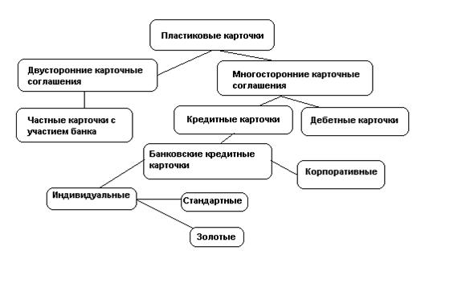
Рисунок 1 –Классификация пластиковых карточек

На основании механизма расчетов карты классифицируются:
– двусторонние системы. Возникли на базе двусторонних соглашений между участниками расчетов, при которых держатели карт могут использовать их в замкнутых сетях, контролируемых эмитентом карт.
– многосторонние системы. Предоставляют держателям карт возможность использовать их в качестве платежного средства в различных организациях торговли и сервиса.
Практически все карты имеют один и тот же размер (примерно 54×86 мм) и толщину (примерно около 1 мм).
Рынок современных пластиковых карт достаточно разнообразен и служит для современного потребителя активным помощником в разнообразии потребления различных услуг и приобретения товаров. Одним из прогрессивных направлений организации безналичных расчетов является развитие платежных систем, основанных на использовании современных пластиковых карт.
Магнитная полоса, расположенная на пластиковой карте, позволяет записывать и считывать с нее необходимую информацию при операциях с пластиковыми картами. При этом используются специальные устройства, а способы записи и чтения – аналогичны способам, используемым в бытовом магнитофоне. На магнитные карты существует много национальных и международных стандартов, но наибольшее распространение получил стандарт с трехдорожечной магнитной полосой на задней стороне карты. Первая и вторая дорожки допускают только чтение записанной при эмиссии карты. Информационная емкость их составляет 79 и 40 символов соответственно. Третья дорожка емкостью 107 символов допускает чтение и запись в процессе обслуживания карты.
В платежных системах для повышения безопасности работы с пластиковыми картами информация, нанесенная на магнитной полосе, имеет идентификационный характер, а стоимостные показатели отсутствуют. Как правило, идентифицируются держатель карты, эмитент, номер счета, дата эмиссии карты, срок действия.
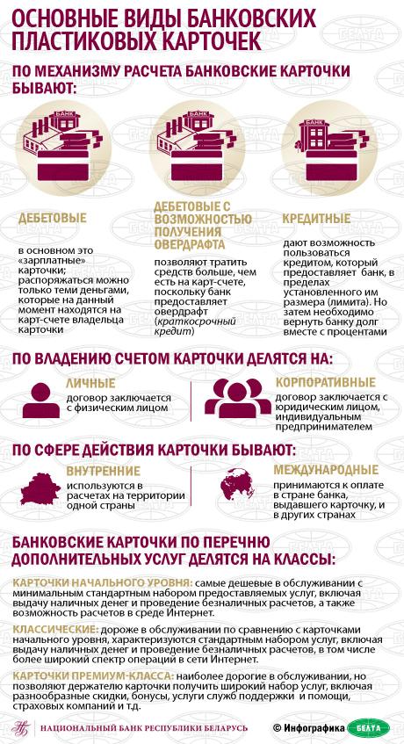
Рисунок 2 – Основные виды пластиковых карточек

Пластиковые карты с микросхемами имеют более высокую степень защиты от мошенничества и подделок. Они позволяют в памяти микросхемы надежно хранить конфиденциальную информацию, в том числе и стоимостные показатели. Структура данных на этих картах может соответствовать структуре, приведенной на рисунке. Для защиты областей данных от несанкционированного доступа предусматриваются поля, контролирующие доступ к этим данным.
Использование этих ключей дает возможность доступа к чтению информации из соответствующей области или записи информации. Как правило, активизация одного ключа позволяет только читать информацию, а активизация сразу всех ключей - ее и записывать.
Существующие особенности и возможности пластиковых карт не могут не сказаться на особенностях построения и функционирования платежных систем.
В общем случае развитую платежную систему составляют: владельцы карточек; банки-эмитенты карточек; банки-эквайеры (acquirer); расчетные банки; магазины и другие точки обслуживания; процессинговые компании (центры).
Банк-эмитент – расчетный институт, осуществляющий эмиссию карт, которая представляет собой деятельность по выпуску платежных карт, открытию счетов и расчетно-кассовому обслуживанию клиентов при совершении операций с использованием выданных им карт. Эмитент берет на себя финансовые обязательства перед своими клиентами по выданным им платежным картам в зависимости от платежных полномочий клиента и класса карты. При этом карты остаются собственностью банка, а клиент получает право пользования ими. Выдача карты клиенту предваряется открытием ему счета в банке-эмитенте и внесением на этот счет некоторой суммы.
Банк-эквайрер – расчетный институт, осуществляющий расчеты с организациями торговли или услуг по операциям, совершаемым с использованием платежных карт, и выдающий наличные денежные средства держателям платежных карт, не являющимся его клиентами. Эквайрер выполняет посредническую деятельность по осуществлению расчетов платежными картами между держателями карт и торгово-сервисными предприятиями, а также обеспечивает выдачу денег в пунктах выдачи наличных по картам других эмитентов.
Банк-эквайрер может делегировать право управления терминальной сетью другой организации, например, процессинговому центру.
Процессинговый центр – организация, обеспечивающая информационное, коммуникационное и технологическое взаимодействие между участниками расчетных взаимоотношений. Процессинг – деятельность, включающая в себя сбор, обработку и рассылку участникам расчетов информации по операциям с платежными картами, осуществляемая процессинговым центром.Процессинговыйцентр хранит сведения о банках, держателях карт и выполняет запросы на авторизацию в том случае, если банк-эмитент не ведет собственную базу. В противном случае процессинговый центр пересылает полученный запрос вбанк-эмитент авторизуемой карты, а также обеспечивает пересылку ответа эквайреру. На основании накопленных за день протоколов трансакций центр готовит и рассылает итоговые данные для проведения взаиморасчетов между банками.
Расчетный банк – организация, осуществляющая расчетные операции между участниками платежной системы (эмитентами и эквайрерами).
Торгово-сервисные предприятия – организации, принимающие карты в качестве платежного инструмента для расчетов за реализуемые держателям карт товары и услуги. Они заключают договоры об обслуживании держателей карт с эквайрером или другой организацией, которой последний делегировал это право. Расчетный счет торговой организации может находиться в банке-эквайрере.
Держатели платежных карт – физические и юридические лица (клиенты), осуществляющие с использованием карт расчетные и кассовые операции.
Эмиссия карт, эквайринг платежных карт, выполнение функций расчетного агента и процессинг – это виды деятельности, которые могут выполняться в рамках одной организации ее подразделениями, а могут быть распределены между несколькими различными организациями.
Под трансакцией понимается совокупность операций, сопровождающих взаимодействие держателя карты с платежной системой при платеже посредством карты или при получении наличных денег
При получении пластиковых карт их владельцы имеют непосредственные контакты с работниками банков-эмитентов этих карт. Банк после проверки финансового положения и кредитоспособности своего клиента принимает решение о выдаче ему карты. Учет операций, проводимых с помощью пластиковой карты, осуществляется на специальном счете, который иногда сокращенно именуют «спецкартсчет». Отношения между банком и владельцем карточки оформляются договором, в котором обуславливается порядок взимания комиссии, получения и оплаты процентов.
Основные операции с карточкой ее держатель совершает в магазинах (торговых предприятиях) и других пунктах, предоставляющих различные виды услуг. При этом данные торговые предприятия должны входить в платежную систему, поддерживающую расчеты с помощью такой карточки. Они должны иметь возможность получить на свои счета в банках суммы за предоставленный товар и услуги владельцам карты. Обслуживание таких торговых предприятий осуществляют банки-эквайеры. В частном случае это может быть тот же банк-эмитент, выдавший пластиковую карту. Возможно существование в системе и третьего (расчетного) банка. Он позволяет проводить расчеты между банком-эмитентом и банком-эквайером, но наличие в системе этого банка тоже не обязательно (рисунок 3).
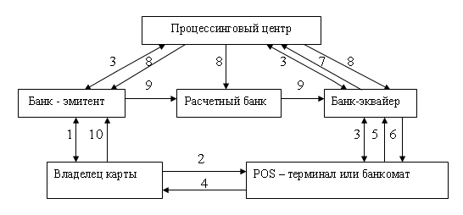
Рисунок 3 – Схема операций с пластиковой карточкой

Аутентификация означает удостоверение в том, что другая сторона, участвующая в платежах, является той, за кого себя выдает. Владелец карты вставляет ее в POS-терминал или банкомат, затем производится операция аутентификации путем проверки подлинности карты (например, карты Visa имеют 7 уровней защиты), срока ее действия и pin-кода, который вводит владелец карты.
Авторизация – проверка счета покупателя в банке для определения наличия нужной суммы денег для оплаты.
В общем виде платежи с использованием пластиковой карты с магнитной полосой можно описать следующим образом. Магазин, отпуская владельцу карты товар, проверяет возможность совершения платежа с использованием этой карты и оформляет слип с распиской клиента на соответствующую сумму. Согласно представленным слипам, банк-эквайр перечисляет сумму на расчетный счет предприятия торговли и через процессинговый центр в электронной форме оформляет расчеты с банком-эмитентом. При этом может быть задействован расчетный банк. Банк-эмитент на основе электронных журналов, поступивших через процессинговый центр, кредитует карточный счет владельца карточки. Банк-эмитент информирует клиента о состоянии его счета, предоставляя выписку по счету. Клиент по выписке контролирует состояние своего счета, проводя своевременное его пополнение или погашая предоставленный кредит.
Операции с пластиковой картой, снабженной микропроцессором, могут происходить примерно по той же схеме.
Исключение составляет процесс авторизации. Он уже не требует режима online (непосредственной связи с процессинговым центром), а может происходить в торговой точке автономно (в режиме offline). Передача информации от предприятия торговли о совершенных операциях в процессинговый центр происходит по истечении некоторого времени, например дня. Процессинговый центр периодически обновляет у предприятия торговли «черный список», обеспечивающий авторизацию в режиме offline.
Учет операций с пластиковыми картами зависит от выбранной схемы организации расчетов с использованием той или иной карты. Известны две основные схемы расчетов (платежная схема): с использованием дебетовой и кредитной пластиковых карт.
Платежная схема – это условия, на которых обслуживается банковский счет. Большинство специалистов разделяют существующие платежные схемы на две большие группы: кредитные и дебетные (дебетовые).
Кредитная схема предусматривает нулевой исходный остаток на карточном счете. Все операции с карточкой записываются на кредит, который держатель карточки должен погашать на определенных условиях из собственных сбережений наличными или с банковского счета.Кредитная пластиковая карта позволяет образование дебетового остатка на спецкартсчете, т. е. предоставление клиенту своеобразного кредита.
Дебетная схема принципиально отличается от кредитной. Суть дебетовой карты состоит в том, что проведенная по ней операция в тот же день списывается (дебетуется) с банковского счета клиента. Если сумма операции превышает остаток по счету, то операция не проводится. Естественно, что для пластиковых карт требуется авторизация по каждой операции. Зато сводится к минимуму риск возникновения несанкционированного кредита. Т.е. дебетовая пластиковая карта обеспечивает расчеты в рамках кредитового остатка на спецкартсчете клиента.
При использовании дебитной пластиковой карты снижаются риски банков, но сужается сфера предоставляемых услуг. Дебетовая карты выдаются клиентам, не имеющим необходимой кредитной истории или обеспечения под выдаваемые кредиты.
В качестве одного из видов обеспечения может выступать страховой депозит. Его наличие позволяет выдавать кредиты по карточке в рамках суммы страхового депозита.
Схема реализации электронного платежа через ЭПС с использованием банковской карточки приведена на рисунке 4.
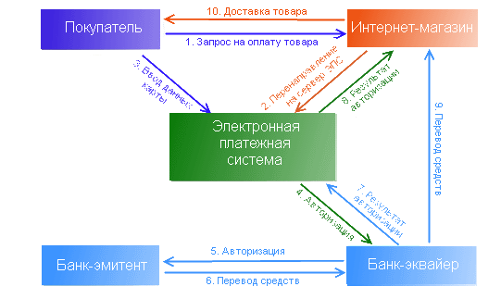
Рисунок 4 – Схема реализации электронного платежа через ЭПС с использованием банковской карточки

